**Projet BA2 : Recherches sur l’Arduino**

Images de « Beginning Arduino », MCROBERTS Michael

**Points importants sur l’Arduino :**

* Illustration :

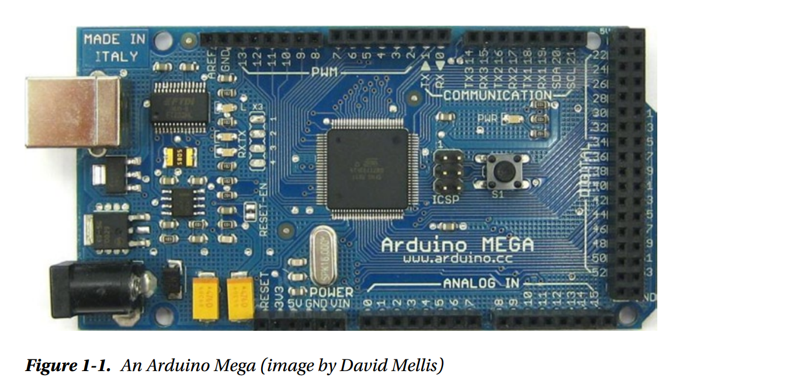

Figure : Exemple d'Arduino, "Beginning Arduino", MCROBERTS Michael

* Code en C, traduit en langage « machine » par le programme *Arduino IDE*: <https://www.arduino.cc/en/Main/Software> . En Anglais, un programme Arduino est appelé *sketch*.
* Les modules pouvant être connectés à l’Arduino (écran LCD, puce GPS, module pour capter Internet,…) sont appelés *shields*.
* Modèle le plus populaire : Arduino Uno, pratique car il y a un port USB.
* Interface du Arduino IDE :

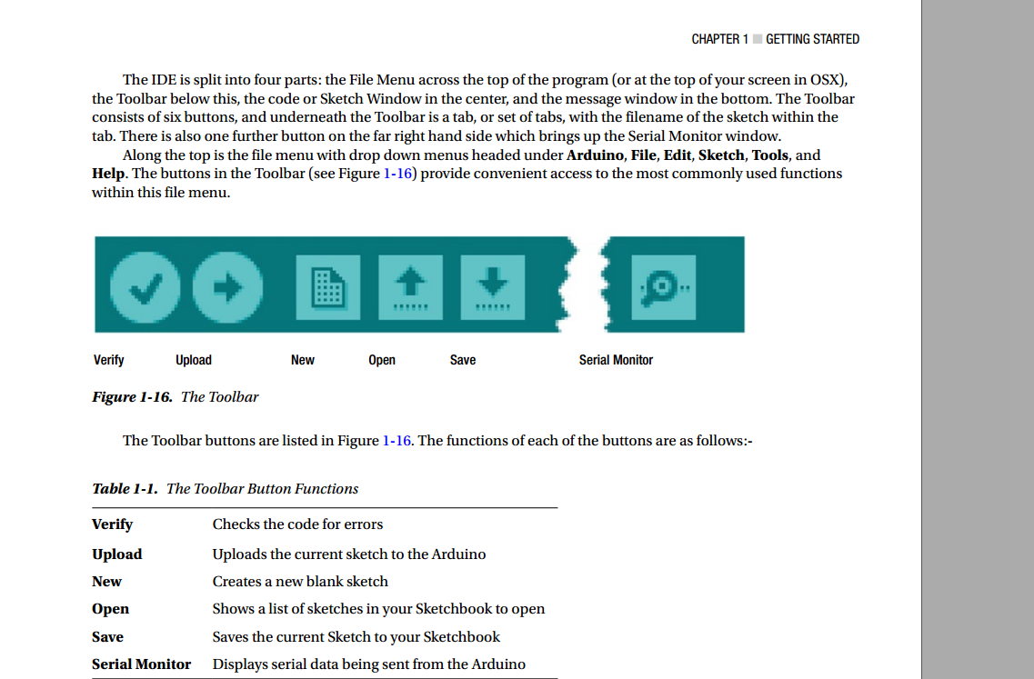

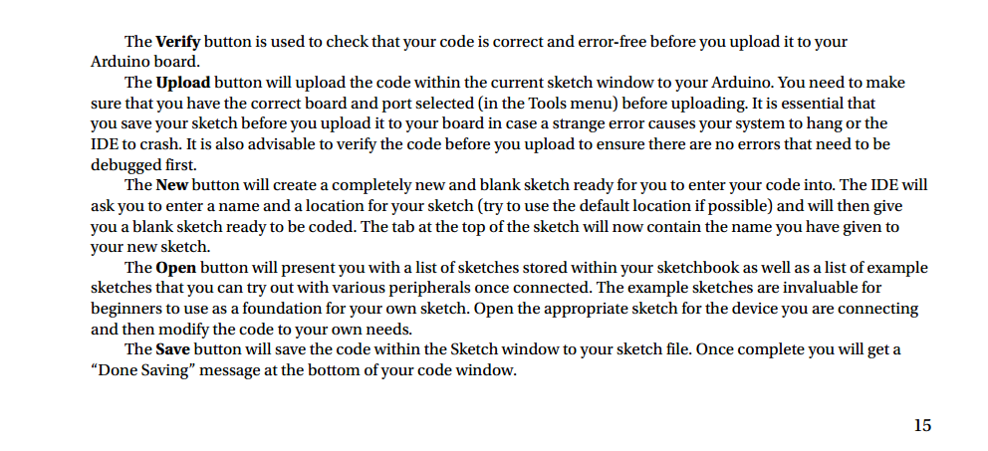

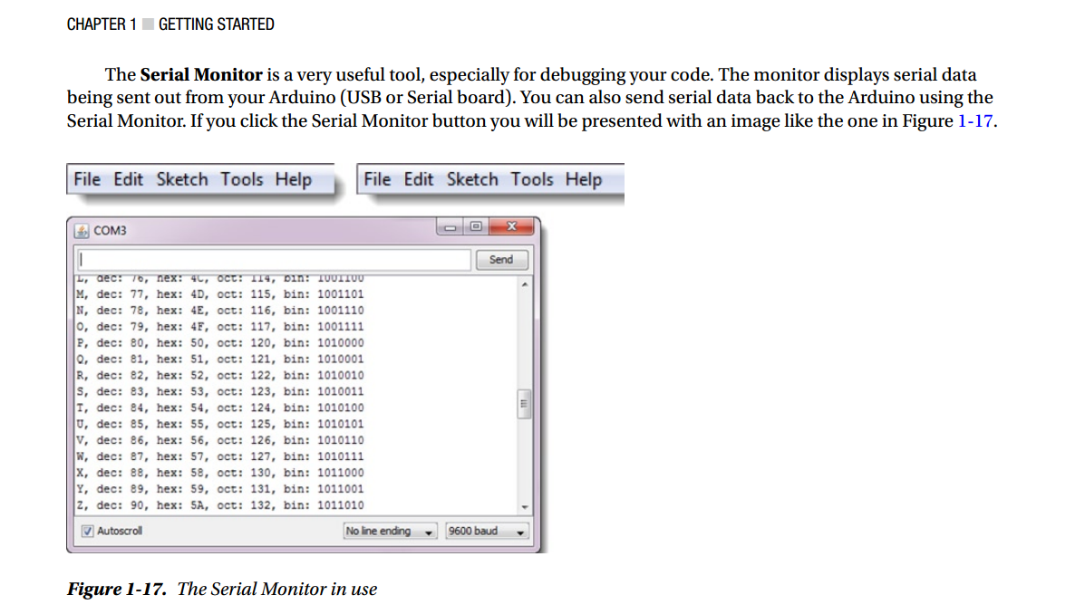

* Différentes *librairies* à télécharger, contenant chacune une collection d’instructions spécifiques. La librairie *Stepper* contient les commandes pour contrôler un moteur, ce qui nous sera très utile.

**Contrôle d’un moteur :**

**-**

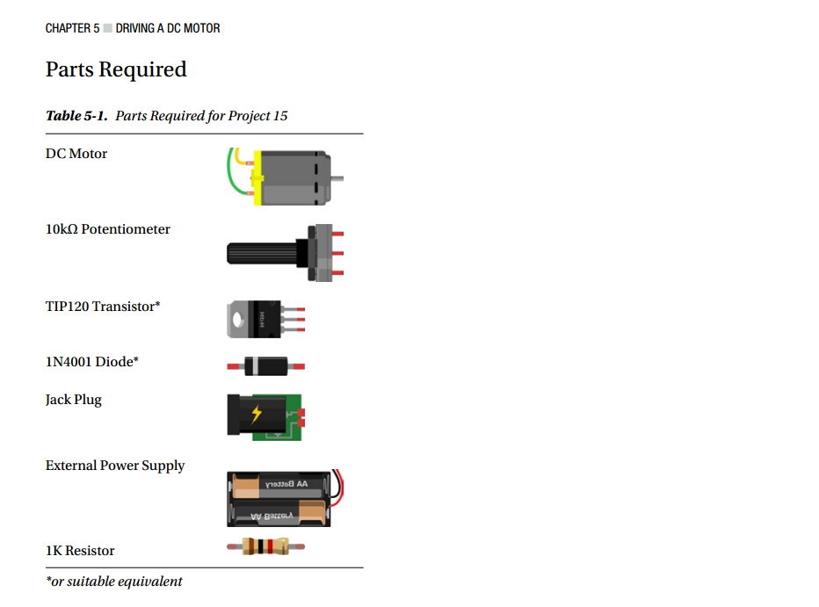

* Utilisation d’une diode : si nous utilisons un moteur « magnétique », au moment où il est arreté, le champ magnétique s’arrête et peut provoquer un *back EMF*, une sorte de retour en arrière du courant qui peut endommager l’Arduino. La diode peut « absorber » cet effet pour protéger l’Arduino.